Практическая работа №1

Тема: Изготовление сувенирной продукции из полимерной глины.

Цель работы: научиться правильности и последовательности изготовление сувенирной продукции из полимерной глины.
Практическая работа выполняется:
- теоретическая часть выполняется в тетради для практических работ (тема, ход выполнения, зарисовка эскиза или приклеенная картинка, фото);
- практическая часть – выполнение фигуры из полимерной глины.
Знать:
- технику работы с глиной;
- принципы стилизации для создания декоративной скульптуры в оригинальном стиле;
- правила техники безопасности при данной работе.
Уметь: правильно и последовательно выполнять сувенир в соответствии эскиза.
Оснащение:
- наглядный материал (распечатанные иллюстрации с примерами декоративной скульптуры, примеры сувенирной продукции), доска, изображения скульптурных форм;
- полимерная глина отвердевающая на воздухе, баночки с водой, ткань для протирки рук, подкладочные салфетки, стеки, клеенка, пищевая фольга.
Задание для самостоятельной работы:
1 Изготовить полимерную глину в домашний условиях согласно инструкции.
2 Подбор варианта для изготовления сувенирной продукции из полимерной глины.

Лекция. Внимательно изучить теоретическую часть.

Сувени́р (франц. souvenir «воспоминание, память») — предмет, предназначенный напоминать о чём-то, например, о посещении страны, города, объекта культуры, мероприятия или определенной даты.
Согласитесь, хорошо иметь напоминание, о каком-то приятном событии. Каждый такой сувенир имеет определенное значение. Сувениры могут иметь определенную функциональность и могут быть просто украшением интерьера.
Что такое функциональность предмета?
Функциональность предмета - набор возможностей (функций), которые предоставляет данный предмет или устройство
Какую функциональность могут иметь сувениры?
Копилка, подставка, стаканчик, чашка, украшение.
Такие функциональные сувениры могут не только украсить ваш интерьер, но и пригодиться в быту.
Появление таких материалов, как полимерная глина, искусственный камень, литьевой пластик, эпоксидная смола дали большие возможности современным мастерам малой пластики. Широкое распространение таких материалов позволяет приобщиться к искусству даже людей далеких от творчества. При этом не только детей, но и взрослых.
Создание сувенира из полимерной глины - создавать оригинальную скульптуру, применяя стилизацию образов животных. Первым этапом создания фигурки будет изготовление каркаса.
Каркас — внутренняя несущая конструкция, состоящая из сочетания простых геометрических элементов.
Каркас — очень важная часть изготовления скульптуры, он определяет пропорции, дает прочность всей конструкции, и поэтому должен быть выполнен тщательно.
Для изготовления каркаса применяется обычная пищевая фольга. Свойства фольги позволяют задавать различные формы будущей скульптуре.
Каждый студент проводит поэтапное выполнение фигурки из полимерной глины, с применением каркаса из пищевой фольги.
Варианты фигурок из полимерной глины

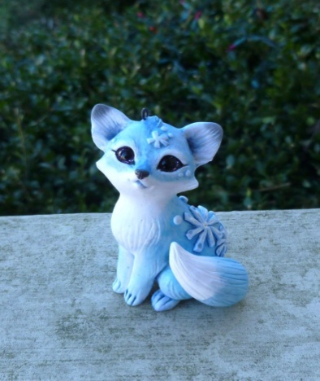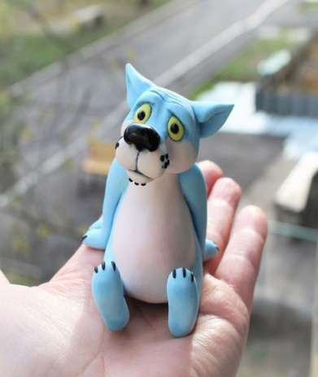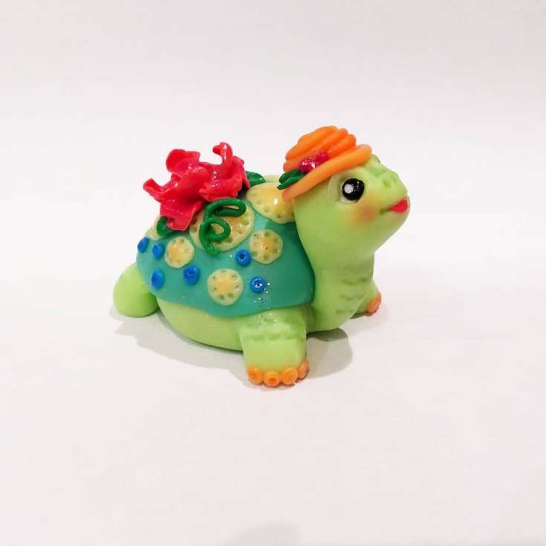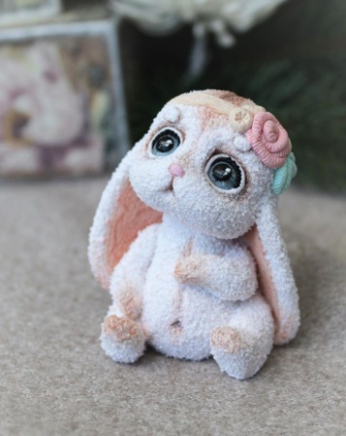

По мере изготовления скульптуры выставляются на общий стенд.
Каждый студент показывает и защищает свою работу.
Способ получения полимерной глины:
- 250 мл клея ПВА и столько же кукурузного крахмала;
- 2 ст. ложки лимонного сока;
- 1 ст. ложка вазелина и такое же количество любого крема;
- Пленка из полиэтилена;
- Поверхность для вымешивания;
- Миска и ложка для приготовления смеси.
Этих ингредиентов хватит для приготовления 350 граммов готового материала. Все составляющие, кроме крема, нужно смешать в подготовленной емкости и поставить на полминуты в микроволновую печь на максимальных оборотах. Крем нужен, чтобы смазать поверхность, на которой будет вымешиваться глина.

Вывод:

